Муниципальное бюджетное дошкольное образовательное учреждение муниципального образования «Город Архангельск»
«Детский сад комбинированного вида № 183 «Огонёк»

Инновационные формы сотрудничества ДОУ и семьи в развитии творческих способностей детей
Угрюмова Елена Ивановна, воспитатель
Курбатова Анна Викторовна, воспитатель
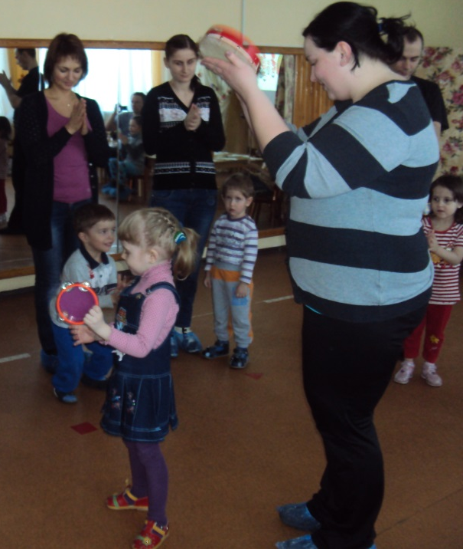
Первые шаги в мир творчества ребёнок делает в семье, но, к сожалению, многие родители стремятся, в первую очередь, дать детям багаж знаний, превращая развитие творческих способностей во вторичную ценность. Кроме того, чрезмерная скованность, серьёзность и консервативность родителей, а так же их нежелание и неумение поддержать игру детей ведёт к постепенному разрушению детско-родительских отношений, понижению статуса отца в семье. Согласно требованиям ФГОС ДО мы ведём работу по созданию условий развития творческих способностей детей на основе сотрудничества со взрослыми и сверстниками. Акцент в работе мы делаем на формирование умений и навыков взаимодействия детей и родителей в досуговой деятельности.
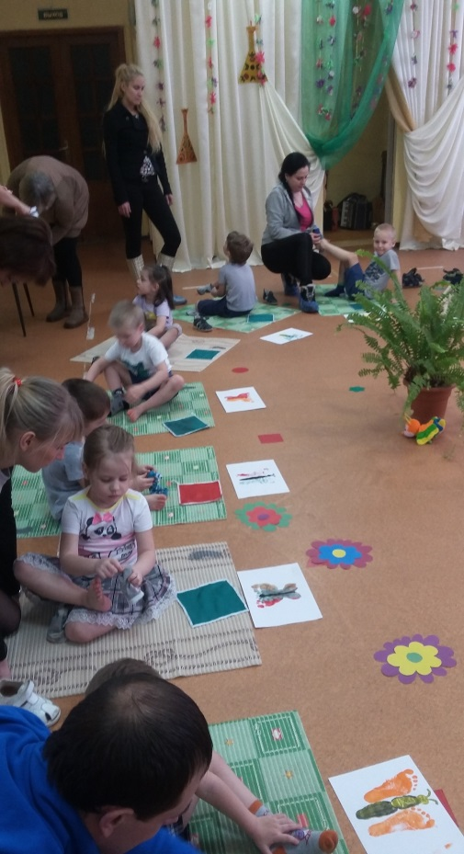
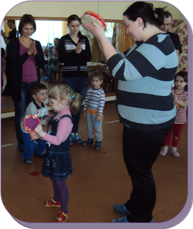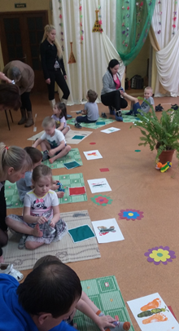

Цель: формирование партнёрских отношений участников образовательного процесса

Задачи:
· Формировать потребность к совместной творческой деятельности родителей и детей;
· Обогащать опыт родителей в использовании разнообразных способов творческого контакта с детьми в различных видах деятельности;
· Повышать статус отца в семье;
· Пропагандировать позитивный семейный опыт, формировать предпосылки семейных традиций.
Пространство ДОУ должно быть максимально открыто для родителей, не только для созерцания успехов детей, но и стать площадкой для непосредственного участия в решении задач развития и воспитания детей.
Такие виды деятельности, как пение, танец, физкультура, театр, изобразительная деятельность, игра не только позволяют семье пополнить копилку позитивного опыта сотрудничества взрослых и детей, но и формируют коммуникативные привычки, способствуют социализации детей в коллективе сверстников и взрослых

Методы работы:

Метод творческих заданий: игры-ситуации, игры-импровизации, упражнения-провокации, игры-фантазии.
Метод творчесхих преобразований: ситуации увеличения-уменьшения объекта , ситуацияи замещения, перемещения.
Метод открытых задач: дополнение изображения, опредмечивание изображения , решение проблемных ситуаций, придумывание вариантов событий.
Метод презентаций: презентация как часть мероприятия (развлечения, мастер класса и др.); презентация как самостоятельное мероприятие (вернисаж, выставка работ, выставка семейных достижений, презентация опыта семейного воспитания и др.)
Среди многообразия методов и приёмов наиболее эффективно для реализации задач нами использовались: метод творческих заданий, творческих преобразований, проектный, презентации.

Формы работы:

Развлечение родителей с детьми Семейная гостиная Мастер-класс
Семейные конкурсы Выставка семейног творчества

Младшая группа
Задачи:
· способствовать успешной адаптации детей к ДОУ,;
· создать позитивно– доверительные отношения между участниками образовательного процесса;
· стимулировать интерес родителей к совместной деятельности с детьми;
· обеспечить права родителей на уважение и понимание, на участие в жизни ДОУ

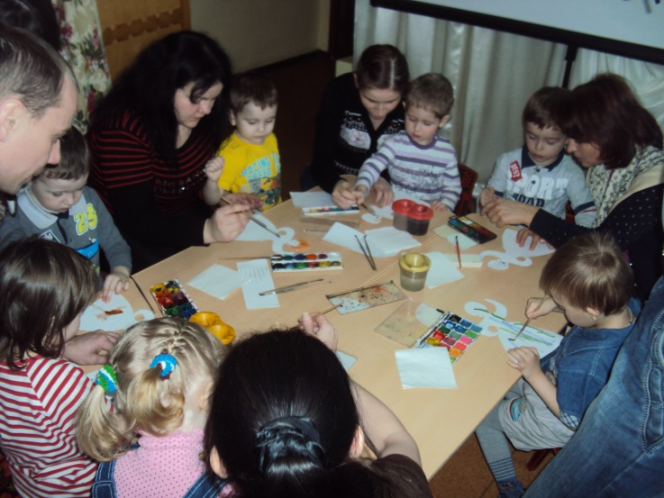

Средняя группа
Задачи:
· Обучать родителей различным видам совместной с детьми творческой деятельности, используя богатство эмоциональных состояний ребёнка;
· Вовлекать семью в единое образовательное пространство ДОУ, объединив усилия для развития творческих способностей детей дошкольного возраста;
Повышать педагогическую компетентность родителей

Старшая группа
Задачи:
· Создать благоприятные условия для творческой самореализации каждого ребёнка;
· Поддерживать уверенность родителей в собственных педагогических возможностях;
· Поощрять родителей за внимательное отношение к разнообразным стремлением и потребностям ребёнка, создание необходимых условий для их удовлетворения в семье.
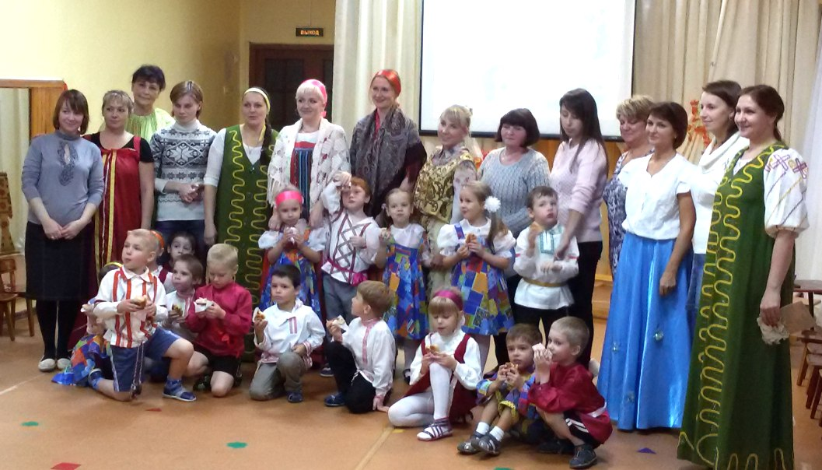

Подготовительная группа
Задачи:
· Создать условия для проявления творческих способностей детей в различных способах поведения и коммуникативных ситуациях;
· Формировать предпосылки детской поисковой деятельности, интеллектуальной инициативы.
· Формировать у родителей воспитанников способности разрешать разные типы социально- педагогических ситуаций, связанных с воспитанием ребёнка.

Пение, танец, физкультура, театр, изобразительная деятельность, игра не только позволяют семье пополнить копилку позитивного опыта сотрудничества взрослых и детей, но и формируют коммуникативные привычки, способствуют социализации детей в коллективе сверстников и взрослых.

Результаты:
· Сформирован у детей и их родителей интерес к совместной досуговой деятельности.
· Привычка совместной творческой деятельности родителей с детьми является основой их участия в мероприятиях, конкурсах, соревнованиях разного уровня.
· Создано портфолио группы и семьи.

